PRODUKT/PEŁNA KOLORYSTYKA | Zdjęcie poglądowe obrazujące przykładowy produkt zamawiany zgodnie z opisem.
TECZKA  - Format A4  - Papier kredowy min. 350 g/m2  - Narożniki prostokątne  - Składane po długim boku  - Zadruk dwustronny  - Kolor teczki: biały  - Kolor nadruku: multikolor zgodnie z wytycznymi dostarczonymi przez zamawiającego  - BRAK uszlachetniania  - 1 bigowa  Ilość: 150 szt. | 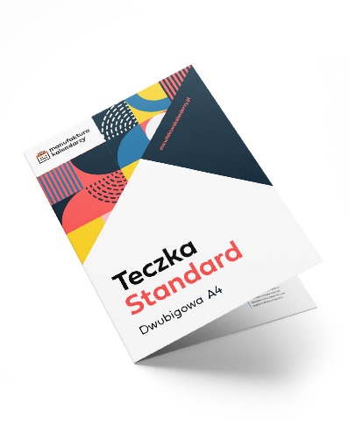
NOTES klejony z nadrukiem:  - Format A4  - Bez okładki  - Gramatura 250-350g  - Środek notesu  - 50 kartek  - gramatura 80-100g  - Papier w kratkę  - Każda kartka oznakowana w stopce lub nagłówku zgodnie z wytycznymi dostarczonymi przez zamawiającego  Ilość: 150 szt. | 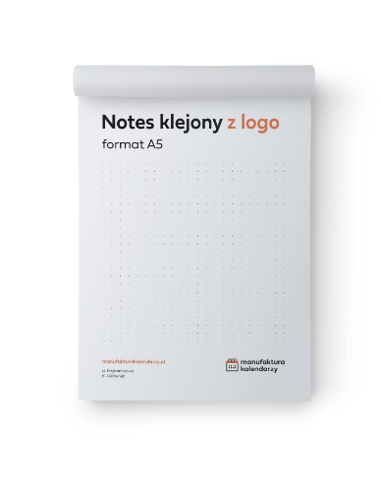
DŁUGOPIS typu COSMO  - Materiał: aluminium  - Kolor biały  - Wymiary  - Długość 135mm +/- 5mm  - Szerokość 10mm +/- 2mm  - Nadruk:  - Metoda znakowania: laserowe  - Rozmiar nadruku – min 5x35 mm  Ilość: 150 szt. | 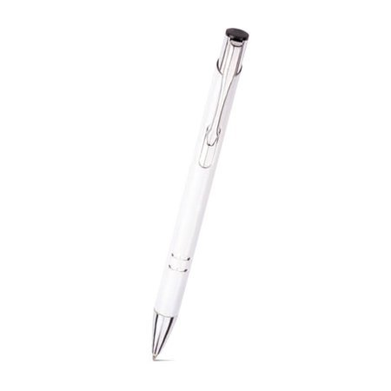
Składana torba na zakupy  - Torba wykonana z poliestru 190 T w kolorze niebieskim/granatowym  - Wymiary ok. 41 x 43 cm  - Kolor torby: biały  - Nadruk jednostronny na torbie rozłożonej zgodnie z wytycznymi dostarczonymi przez zamawiającego  - Kolor nadruku: full color  - Po złożeniu torba w kształcie i o wyglądzie piłki  Ilość: 150 szt. | 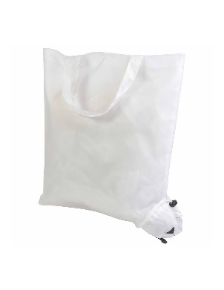  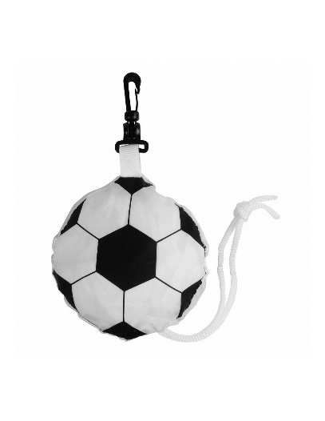
Pendrive 8 GB  - Plastikowy pendrive w kształcie karty kredytowej  - Typ 2.0, prędkość zapisu min. 4 mb/s, prędkość odczytu min. 8-10 mb/s.  - Wymiary: 8,4 x 5,2 x 0,2 cm.  - Wielkość znakowania do 8,4 x 5,2 cm.  - zadruk dwustronny zgodnie z wytycznymi dostarczonymi przez zamawiającego  Ilość: 150 szt. | 